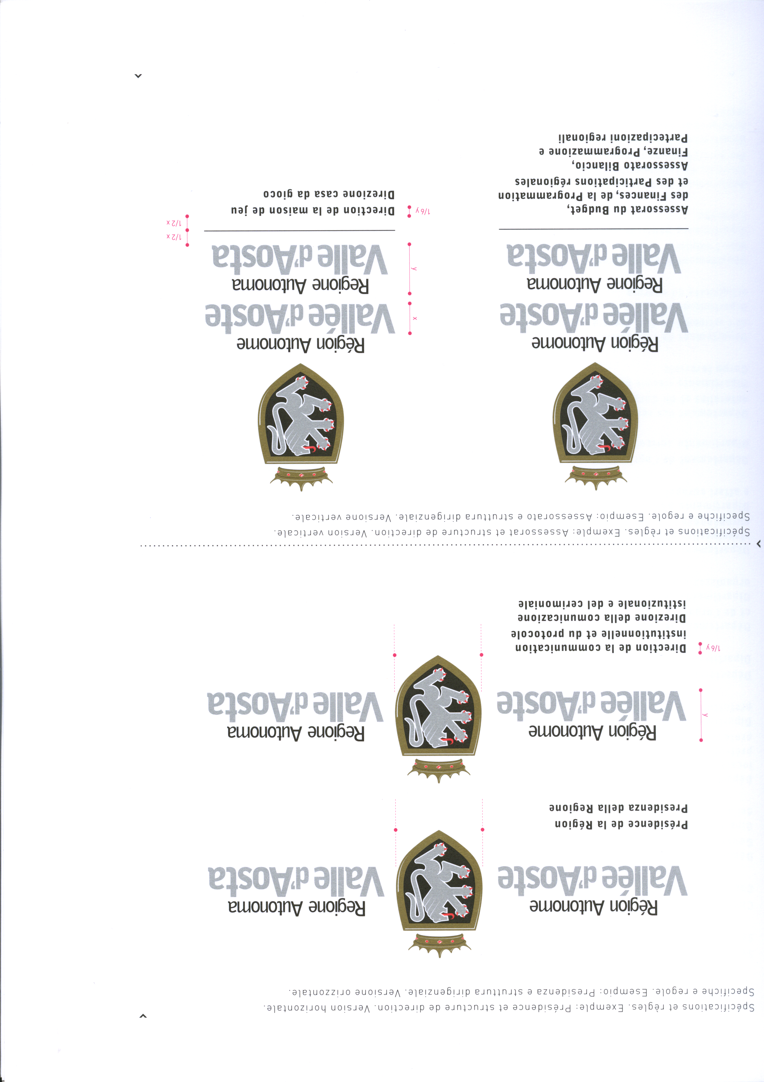

ATTESTATO di COMPETENZE¹
ATTESTATION DE COMPÉTENCES
Numero²:
rilasciato a/délivré à:

COGNOME  NOM | NOME  PRENOM
Nato/a il  Né/Née le | A (Stato )  À (état )
nell’ambito del percorso di Qualifica/Diploma di Istruzione e Formazione Professionale³
à l’issue du parcours de qualification professionnelle

Figura/indirizzo nazionale di riferimento⁴
Emploi national de répère/ Spécialité

Da/par⁵

Aosta, il
Aoste,le
A – RISULTATI DI APPRENDIMENTO RAGGIUNTI/Résultats d’apprentissage

COMPETENZE DI RIFERIMENTO  DEFINITE A LIVELLO NAZIONALE  (competenze di base e competenze professionali di cui alla figura nazionale)  Compétences prévues au niveau national ⁵ | COMPETENZE DI RIFERIMENTO DEL PROFILO REGIONALE  Compétences prévues au niveau régional ⁶ | ABILITA' ACQUISITE  Capacités acquises ⁸ | CONOSCENZE ACQUISITE  Connaissances acquises ⁸

B - ESPERIENZE DI APPRENDIMENTO IN AMBITO FORMATIVO FORMALE/Experiences d’apprentissage
Periodo di svolgimento del percorso di IeFP ⁷
Ultima annualità di frequenza ⁸

C - ESPERIENZE DI APPRENDIMENTO IN AMBITO LAVORATIVO/Expériences d’apprentissage en milieu professionnel
tipo di esperienza | durata in ore | denominazione del Soggetto ospitante | sede/contesto di svolgimento
Visite aziendali  Stage / Tirocinio  Apprendistato  Altro ⁹ ______________ | _____________________  _____________________  _____________________  _____________________ | _____________________  _____________________  _____________________  _____________________ | _____________________  _____________________  _____________________  _____________________

D – ANNOTAZIONI INTEGRATIVE / Notes complémentaires ¹⁰

Data/Date
Firma/Signature ¹²

¹ Attestazione di parte seconda, rilasciata su responsabilità dell’ente titolato che eroga servizi di individuazione e validazione e certificazione delle competenze, in rapporto agli elementi di regolamentazione e garanzia del processo in capo all’ente titolare ai sensi e per gli effetti del d.lgs 16 gennaio 2013, n. 13.
² Numero progressivo dell’Attestato a cura della Regione Autonoma Valle d’Aosta.
³ Denominazione del profilo professionale regionale di riferimento, così come riportato nel Repertorio regionale.
⁴ Denominazione della Figura nazionale e dell’eventuale indirizzo di riferimento di cui al Repertorio nazionale dell’offerta di IeFP.
⁵ Denominazione dell’Istituzione scolastica/Organismo di formazione
⁶ Riportare nei riquadri le denominazioni dei risultati di apprendimento in termini di competenze e/o loro elementi (abilità/conoscenze) effettivamente acquisiti dallo studente, afferenti sia all'ambito di base, sia a quello tecnico professionale. Non riportare, in quanto non pertinenti con l'oggetto dell'attestazione, gli elementi relativi alla progettazione formativa (articolazione in unità /moduli didattici o formativi; contenuti specifici sviluppati; ecc.). alle discipline/insegnamenti o alla durata del percorso. Le abilità e le conoscenze devono sempre essere poste in connessione aliti competenza di riferimento e riportate nei campi del relativo riquadro. Per tutte le acquisizioni, ai fini della loro leggibilità e trasferibilità, utilizzare solo le denominazioni di cui allo standard minimo formativo nazionale. Nel caso di ulteriore declinazione/articolazione territoriale dello standard minimo formativo nazionale, evidenziarne gli elementi aggiuntivi.

⁷ Indicare il mese/anno di avvio e il mese/anno di interruzione.
⁸ Indicare l’ultimo anno di percorso frequentato, anche parzialmente.
⁹ Specificare.
¹⁰ Altri eventuali elementi utili alla ricostruzione e alla identificazione degli esiti di apprendimento acquisiti, ovvero del profilo dello studente al momento dell’interruzione del percorso.
¹² L’attestato dovrà essere sottoscritto dal responsabile delle attività formative e didattiche.

